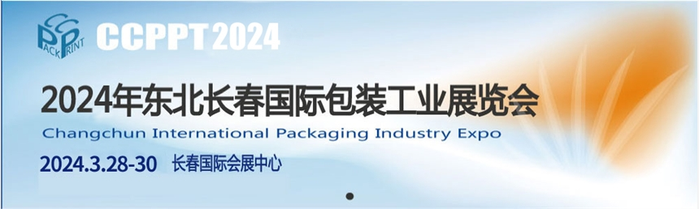

2024年东北长春国际包装工业展览会

2024年3月28-30日 展览地点：长春国际会展中心

组织机构

批准单位：长春市人民政府、长春市商务局
支持单位：吉林省塑料包装技术协会
执行机构：长春浩创展览有限公司

东北中心城市——长春

长春，是东北三省中心城市，中国最大的汽车工业城市，新中国汽车工业、光电子技术、生物技术、应用化学的摇篮。新中国第一辆汽车和轿车均在位于长春的第一汽车集团公司诞生。长春同时还是著名的汽车城、电影城、森林城、雕塑城、科学文化名城和绿色食品城，多次当选“中国最具幸福感城市”，并先后获得全国文明城市、国家卫生城市等荣誉称号。 东北亚经济贸易中心城市。
印刷包装工业作为产品的后加工辅助配套工业，依附于其它行业的发展中，随着各行各业蓬勃发展将促进包装工业技术更新与发展。随着包装等配套工业本地化的要求，包装工业自南向北、自东向西的发展是必然趋势，是东北亚经济圈印刷包装工业的中心。

展会概况

长春国际包装展旨在为包装业人士提供一个更好的展示和交流的平台。本届展会总面积将超过20,000平方米，预计来自30个国家和地区的超过600余家参展商。

本届展会以高端的品牌定位、专业的优质服务，展品全面覆盖海内外尖端的设备及技术，涵盖汽车、汽车零部件、食品、日化、医药、饮料、乳品、电器、电子商务等领域，打造印刷包装行业风向标。

为业界搭建最专业、最齐全、高品质的国际化展示交流及采购平台！

展览范围

◆包装机械:封口机械、裹包机械、真空包装机械、无菌包装机械、成型-充填-封口包装机、灌装机械、计量充填机械、多种直接包装机械、码垛机、捆扎机、打包机、装盒机、喷码机、收缩包装机、全自动装箱机、封箱机、贴标机、集装机械、贴体包装机、缠绕式包装机、多功能包装机、包装生产线等

◆自动化智能包装机械:自动化包装生产线、包装生产线整体集成、包装工业机器人、码垛机、搬运机、分拣机、装箱机、集装运输设备、堆码机、拆卸机等

◆塑料包装机械:吹塑机械、吸塑机械 、膜内贴标机、塑料吹膜机、滚塑成型机等

◆包装容器机械:制盖机、制瓶机、制杯机、制箱制盒机、制袋机、制碗机、制罐机、纸浆模塑机、包装喷码/条形码、标签机、贴标机等

◆包装检测设备:称重设备、转速表、 拉力测试仪、耐压测试仪、密封实验仪等

◆包装制品/材料：纸包装制品、塑料包装制品、金属包装制品、玻璃包装制品、布料包装制品、功能性包装、防锈包装、防震包装、防潮包装、防伪包装、重型包装、纸包装材料、塑料包装材料、金属包装材料、新型包装材料、喷码 / 条形码 / 激光 / 标签设备与材料等

◆物流仓储设备及系统：托盘 | 条形码信息系统 | 输送机械 | 堆垛起重机 | 立体货架 | 分拣机械 |等

◆包装辅助配套设备：设备标准件 | 零配件 | 其他

参展费用

◆ 国际标准展位：3m×3m 国内企业7800元/标准展位 ，角位加收10%。（三面墙板，企业名称楣板，一桌两椅，射灯，220V插座一个）
◆ 室内空地：国内企业800元/平方米，（36平方米起租）
◆ 空外空地：国内企业300元/平方米，（60平方米起租）
注1：以上报价不包含特装管理费、展具租赁费及额外用电租赁安装费，标准展位转角位另外加收10%。
注2：标准展位为3m×3m，配备：白色围板、一桌、二椅、二灯、中英文楣板、220V电源插座。
注3：馆内净空地36㎡起租，非标准展位不带任何设施，由参展单位自行或委托设计、装修。
注4：展会提供的免费及增值服务：在会刊上登录300字公司简介，宣传报道展会及定向组织观众，参展商胸卡，标准展台搭建（净地除外），展场清洁及保卫，公共照明，展览期间空调，提供会刊两本。

联系方式

长春浩创展览服务有限公司

地址：长春市二道区洋浦大街6999号凯利中心906室
电话：0431-85834602
传真：0431-85834601
联系人：郭敏 13614308178（微信）
QQ:2213215559
邮箱：2213215559@qq.com
网址：www.cczbh.com.cn

